新 书 推 荐

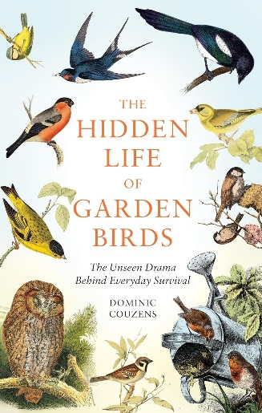
中文书名：《花园鸟的隐秘生活：日常生存背后不为人知的故事》
英文书名：THE HIDDEN LIFE OF GARDEN BIRDS: The unseen drama behind everyday survival
作 者：Dominic Couzens
出 版 社：Gaia
代理公司：Union Square/ANA/Jessica
页 数：208页
出版时间：2024年2月
代理地区：中国大陆、台湾
审读资料：电子稿
类 型：自然科学

内容简介：

颂扬非凡而迷人的花园鸟类世界。

通过美丽的插图和有趣的事实，一窥50多种花园鸟类的秘密生活。

你知道啄木鸟能够学习简单的代码吗？兜帽乌鸦可以与人类建立联系？松鸦的叫声会影响周围松鼠的行为？

所有这些引人入胜的鸟类活动以及更多内容都在《花园鸟的隐秘生活》中揭晓。不寻常的进食行为只是冰山一角。从领土冲突和与人类的奇怪关系，到繁殖和筑巢的怪异现象，这本书揭露了花园鸟类日常生存背后的所有戏剧性事件——使其成为送给观鸟者的完美礼物。

《花园鸟的隐秘生活》将让你了解这些普通生物的秘密活动，你可以在舒适的后院发现它们。

作者简介：

多米尼克·库岑斯（Dominic Couzens）是英国领先的自然作家和讲师，也是英国最多产的鸟类和野生动物作家之一。20多年来，他一直在撰写有关野生动物的文章，并且是几本成功书籍的作者，包括《花园鸟类袖珍指南》（The Pocket Guide to Garden Birds）。多米尼克曾出现在BBC电视台，并定期为《BBC野生动物杂志》（BBC Wildlife Magazine）和《观鸟与鸟类》（Birdwatching and Birds）等主要杂志撰稿。他住在英格兰南部的多塞特郡，已婚并育有两个孩子。他热衷于传达对自然世界的更深入的理解。他感到非常幸运，因为他的写作生涯使他能够分享对鸟类和其他野生动物的理解。他还热衷于交流对自然的威胁，以及我们可以做些什么来帮助我们的星球。

感谢您的阅读！
请将反馈信息发至：版权负责人
Email：Rights@nurnberg.com.cn
安德鲁·纳伯格联合国际有限公司北京代表处
北京市海淀区中关村大街甲59号中国人民大学文化大厦1705室, 邮编：100872
电话：010-82504106, 传真：010-82504200
公司网址：http://www.nurnberg.com.cn
书目下载：http://www.nurnberg.com.cn/booklist_zh/list.aspx
书讯浏览：http://www.nurnberg.com.cn/book/book.aspx
视频推荐：http://www.nurnberg.com.cn/video/video.aspx
豆瓣小站：http://site.douban.com/110577/
新浪微博：安德鲁纳伯格公司的微博_微博 (weibo.com)
微信订阅号：ANABJ2002

